Como anunciar no Google Ads passo a passo

**O que é o Google Ads?**

O **Google AdWords,** atualmente conhecido como **Google Ads**, é a plataforma de anúncios no Google. Nele, você desenvolve anúncios e determina onde exibi-los, seja na **Rede de Pesquisa**, em diversos sites pela **Rede de Display** ou até em outros produtos como **Youtube**e **Gmail.**

Empreendedores que estão começando agora no universo dos negócios podem contar com o **Google Ads,** já que é possível anunciar usando um **valor baixíssimo,** que seja acessível sem a necessidade de gastar muito.

O que traz para você ótimas oportunidades de ganhar muitas visitas em seu site ou loja virtual.

**Como funciona o Google Ads?**

Os anúncios no Google podem ser exibidos de diversas maneiras. Isso porque a ferramenta é múltipla: **compreende Rede de Pesquisa, Rede de Display e Vídeo.**

Os anúncios podem ser veiculados em:

* resultados de pesquisas no buscador, relacionados às palavras-chave utilizadas por você;
* sites específicos direcionados por você;
* canais diversos, segmentados pelo interesse do cliente;
* banners em aplicativos;
* banners no YouTube;
* vídeos no YouTube.

Um bom anúncio precisa atingir o cliente ideal e o Google Ads pode ser o seu aliado, já que você pode direcionar, segmentar e também mensurar os resultados das campanhas.

Com o**Google Ads,** você tem controle sobre o que foi investido. Você pode configurar os investimentos por dia, mês, ou por toda a campanha.

A cobrança será feita quando o anúncio receber cliques, mil impressões ou, se você houver configurado o objetivo da sua campanha para conversão, quando começarem a ocorrer tais conversões em seu site ou loja virtual (e-commerce).

**Como anunciar no Google Ads?**

Agora que já entendemos como a plataforma funciona, vamos descobrir como anunciar no Google Ads pode contribuir com o Marketing da sua empresa.

Depois de criar uma conta no Google Ads e configurar as opções de faturamento (a ferramenta aceita pagamentos via cartão de crédito ou boleto), você tem a possibilidade de escolher qual o tipo de campanha você quer desenvolver.

Não tem segredo, vamos explicar em algumas etapas simples:

**Configurar uma conta**

A criação da conta é bem simples: o site do [Google Ads](https://ads.google.com/intl/pt-BR_br/home/) é bastante intuitivo. Lá você encontra a opção **Começar Agora,** na qual você vai vincular um e-mail do Google para iniciar o cadastro.

Em seguida você precisará inserir as configurações solicitadas pela plataforma.

Feito isso, inclua informações sobre a sua empresa, além de ser possibilitada a criação de uma campanha teste para conhecer as funcionalidades do Google Ads.

É nesse momento, também, que será solicitada a inserção da forma de pagamento.

Cumpridas todas essas etapas, seu cadastro estará criado e você já pode começar a criar seus anúncios e ações de Marketing dentro da plataforma.

**Definição de orçamento**

Antes de tudo, é preciso determinar o orçamento da sua campanha para que a exposição ocorra dentro desse limite. Você pode começar com um valor baixo e ir ajustando conforme a sua necessidade e resultados.

**Sugestão:**Comece com R$ 50,00 para fazer seus testes.

**Segmentação de clientes**

Nesse momento será necessário definir o público que você busca atingir de acordo com alguns critérios, como:

* geográfica;
* demográfica;
* faixa etária;
* entre outras.

Acima de tudo, o objetivo é atingir um público de qualidade, não apenas quantidade. O que importa são os resultados efetivos, ou seja, compras concluídas.

**Selecionar o tipo de anúncio**

Aqui você selecionará como o seu anúncio será exibido:

**Rede de Pesquisa do Google**

Este tipo de anúncio é ótimo para alcançar clientes interessados em produto/serviço, ou seja, seu cliente são pessoas que estão procurando alguma coisa no Google.

Os anúncios são exibidos em áreas de destaque, como nas quatro primeiras posições ou nas três últimas posições da primeira página (no caso de palavras-chave de grande concorrência).

Os resultados de pesquisa de grandes portais, como Terra e G1, também fazem parte da Rede. Tal como sites de menor abrangência, que contam com mecanismos internos.

**Rede de Display do Google**

É uma boa opção para o empreendedor que pensa em veicular seus anúncios em outros sites (de notícias, por exemplo) ou hospedá-los em blogs.

Essa rede conta com inúmeros sites parceiros e alguns do Google, como o Gmail, Blogger e YouTube, por exemplo, que trabalham com anúncios no Google Ads.

A Rede de Display também conta com sites e aplicativos para os aparelhos móveis.

Aqui é importante escolher sites interessantes para seu negócio a fim de alcançar possíveis clientes que talvez estejam precisando do que você tem a oferecer.

Os anúncios de Display do Google são úteis, pois ajudam seus clientes a conhecer sua marca e seus produtos.

**Google Shopping**

Este tipo de anúncio oferece aos clientes excelentes experiências. Ao pesquisar um produto, o Google exibe ao potencial cliente opções de produtos de acordo com sua pesquisa e, assim, ele consegue comparar as marcas e seus variados preços, escolhendo o que atende às suas preferências.

**Vamos lá.**Você possui uma loja virtual ou tem algum cliente que queira fazer o anúncio do seu *e-commerce* utilizando a plataforma.

Mas essa loja tem um número grande de produtos. Pensar em anunciar um por um vai levar um tempo enorme para criação dos anúncios e será praticamente impossível administrar a campanha de cada um deles.

Isso é muito difícil, eu concordo.

Mas o Ads também tem uma solução para isso. Com o **Google Shopping,** você pode fazer a promoção de todos os seus produtos, aumentar as visitas na sua loja online e segmentar o público, aumentando as chances de conversões.

O mesmo vale para lojas físicas.

Se seu objetivo for gerar tráfego orgânico para seu site ou loja virtual, use e abuse desses anúncios. Seus produtos são exibidos com fotos e breve descrição das características (além do preço).

O nome da loja também é mencionado dentre outras informações importantes sobre a marca.

**Vídeo no Google**

O vídeo é o formato de conteúdo que mais gera engajamento na web, é uma forma simples e prática de consumir conteúdos.

A plataforma conta com **um terço de todos os internautas no mundo**, assistindo os vídeos de seus interesses por lá e somando bilhões de horas assistidas.

Depois do Google, o Youtube é o segundo lugar onde as pessoas mais buscam informação.

Portanto, criando um anúncio de vídeo, você pode exibi-lo no Youtube Ads ou sites parceiros do Google que permitem os anúncios em vídeo.

Nesse tipo de anúncio, você pagará por visualizações.

**Apps**

O interessante nesse tipo de anúncio é que ele não precisa de uma série de anúncios. O *Google Ads*usa suas ideias em um texto publicitário e, com base nelas, monta campanhas em formatos e redes diferentes.

*Google Ads* testa algumas possibilidades escolhendo as que mostraram o melhor desempenho, sem a necessidade de testar todas as opções.

Além disso, ele automatiza os processos de disparar as campanhas, personaliza e faz as devidas segmentações de acordo com a performance dos anúncios.

**Escolha de palavra-chave**

Nessa etapa você selecionada as palavras-chave as quais o seu anúncio será vinculado. Isso determina a qualidade dos resultados na sua campanha. A plataforma fornece uma lista das palavras-chave mais pesquisadas.

Tente juntar as palavras-chave (em todas as línguas que seu público fala ou usa como idioma de navegação), dessa maneira você terá a chance de alcançar mais pessoas.

Se você está fazendo um anúncio para convidar as pessoas para se cadastrarem em seu site, blog ou em newsletter, recomendamos que use o nome do seu site ou empresa como palavra-chave, desse modo os algoritmos do Google conseguem identificar seu negócio de forma melhor e irão exibir seu anúncio ao cliente se digitar o nome do seu site na caixa de busca.

**Escrever o anúncio**

Na etapa final você irá desenvolver o anúncio efetivamente.

Busque escrever uma descrição criativa e que chame a atenção, lembrando que existe muita concorrência.

Tenha uma Landing Page (página de destino, ou página principal) de qualidade para receber esses acessos, isso contribui positivamente para a conclusão do processo de compra.

Agora que você já entendeu Como anunciar no Google Ads, vamos para a parte prática.

**Passo a passo para anunciar no Google Ads**

**1. Crie sua conta**

Primeiramente, entre no site do *Google Ads* clicando aqui no link: <https://ads.google.com/intl/pt-BR_br/home/>. Em seguida, clique em: **começar agora**.

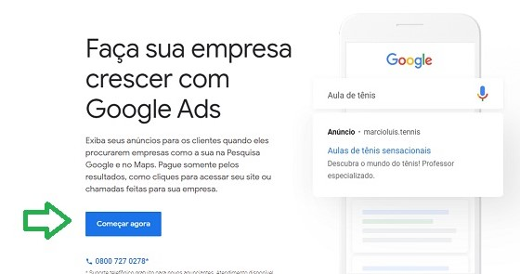Entre no site do *Google Ads* e clique em Começar agora

Faça login na sua conta no *Google* usando a mesma senha do seu e-mail.

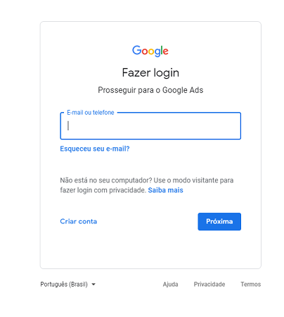Use seu e-mail do Gmail

Aparecerá uma  janela na qual você precisa preencher alguns dados referentes à sua conta de anúncios:

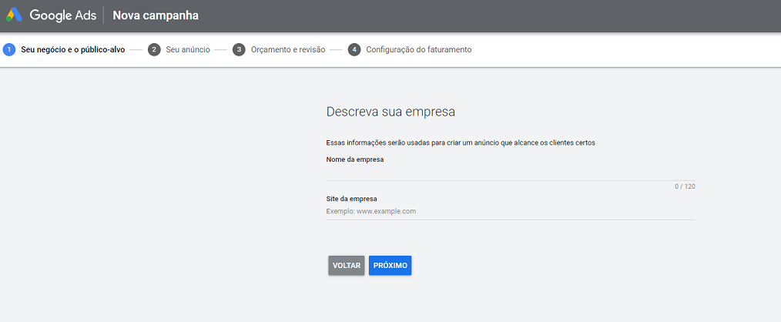Preencha alguns dados referentes à sua conta de anúncios

Esses dados incluem tipo de conta (individual ou comercial), número de sua identidade, data de nascimento, nome do seu negócio, endereço comercial, número para contato (opcional), e formas de pagamentos pelos anúncios.

**Observação**: Ao definir o valor do orçamento (*budget*), você irá perceber que o Google define um valor mínimo exigido, colocando menos disso você não poderá continuar nos próximos passos.

Agora,  aceite os [Termos de Uso](https://support.google.com/adspolicy/answer/54818?hl=pt-BR) do *Google Ads* e clique em **Registrar**. Aparecerá uma nova tela mostrando que a sua conta foi criada com sucesso.

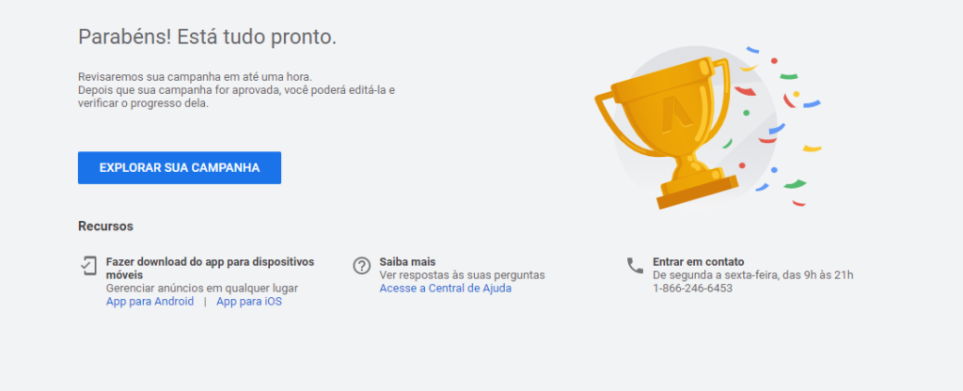Está tudo pronto para criar seu anúncio

**2. Criar uma campanha no*Google Ads***

Agora você está preparado praticamente para criar sua primeira campanha no *Google Ads*.

Clique no botão azul (+) para criar uma nova campanha:

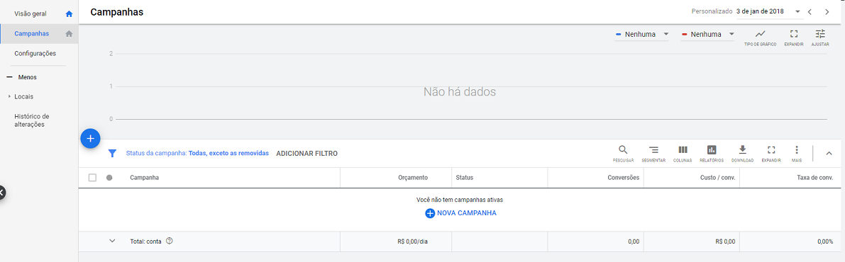Clique no botão azul (+) para criar uma nova campanha

Defina uma meta (objetivo) que quer alcançar, pensando no seguinte:

* Por que estou criando essa campanha? A fim de vender um produto na internet? Então escolha ‘***vendas’***, como objetivo.
* Caso você queira convidar pessoas para se cadastrarem no seu site ou se inscreverem na newsletter, seu objetivo da campanha deve ser ‘***Leads’*.**
* Se é para ganhar mais tráfego para seu site, seu blog, escolha então **‘*Tráfego na Web*’.**

Como exemplo, iremos escolher: ***Leads***, e clicamos em *Continuar***.**

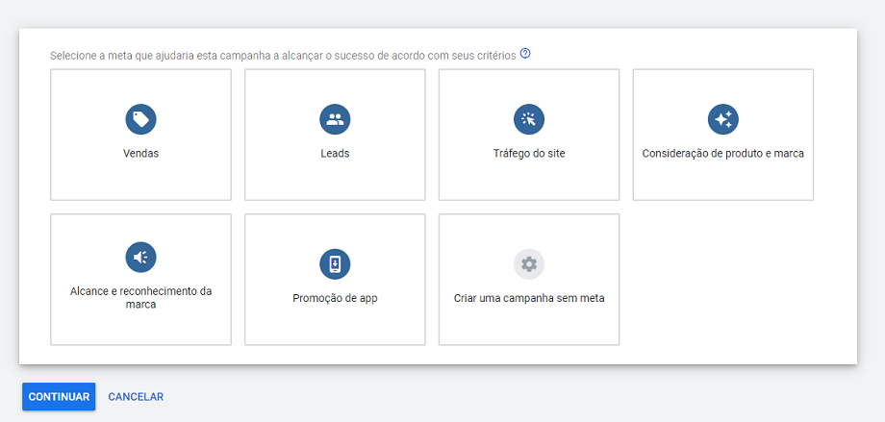Selecione o tipo de meta e clique em Continuar.

Defina o **tipo da sua campanha,** (falamos desses tipos num tópico anterior aqui no texto), você precisa escolher o tipo que combine com sua estratégia de Marketing e tipo de seu negócio.

Vamos escolher, por exemplo, a rede de pesquisa.

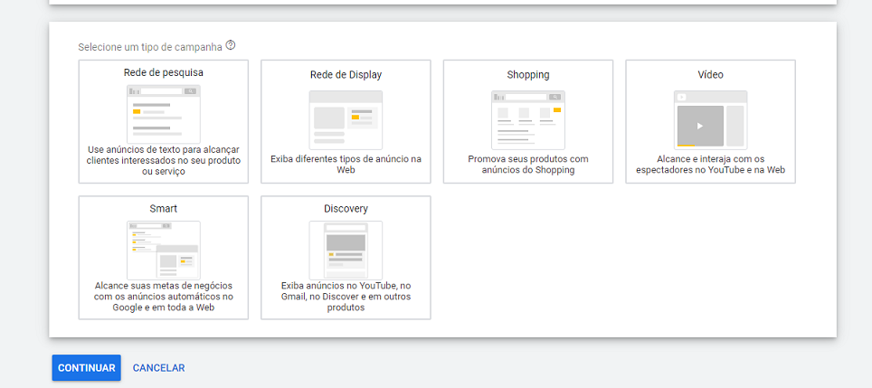Selecione o tipo de campanha e clique em Continuar.

Clique em *continuar*.

Defina como irá atingir seu objetivo, vamos escolher ***Visitas ao site***.

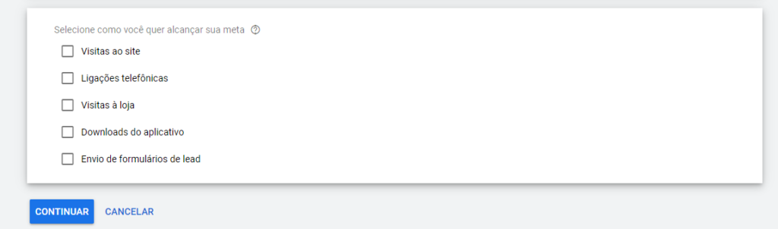Selecione como quer alcançar o objetivo

Insira a *URL*do seu site e defina a conversão que quer obter e rastrear.

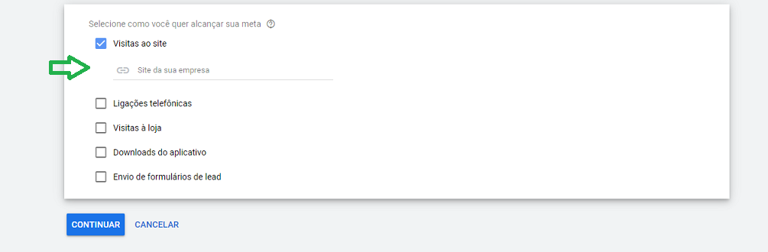Insira a *URL*do seu site e defina a conversão

Agora você deve instalar o código de conversão dentro do seu site, você pode contar com o próprio *Google*para lhe enviar as instruções da instalação (imagem anterior), ou pode executá-la sozinho. Escolha o que quiser clicando nas ***opções da instalação.***

Escolha um nome para a campanha na página seguinte, defina as redes nas quais ela irá aparecer: Pesquisas de rede ***Network***ou outros sites on-line ***Display Network*** ou ambas opções.

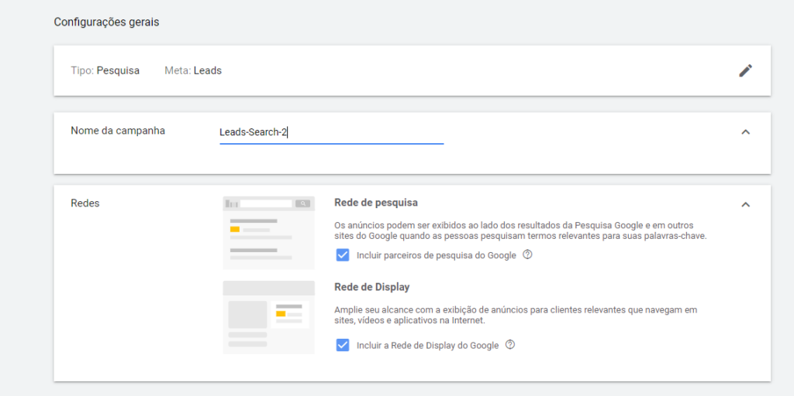Escolha um nome para sua campanha

Usando o mouse, deslize na página para baixo e defina seu público-alvo.

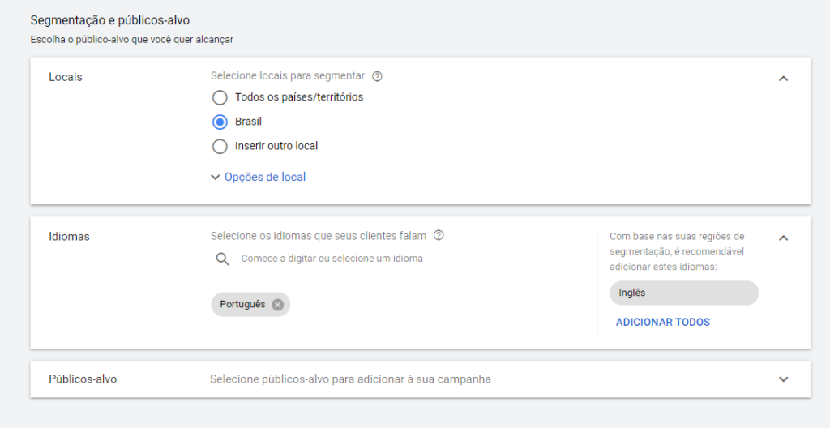Defina seu público alvo

**Defina:**em qual(is) país(es) seu público-alvo se encontra? Você pode escolher quantos países quiser.

Determine agora as características de público que se interesse pelo seu negócio.

Você poderá excluir o público ou o segmento que não se encaixe às suas estratégias.

Agora, é hora de escolher a língua do navegador nos dispositivos do público, você pode escolher os idiomas que quiser.

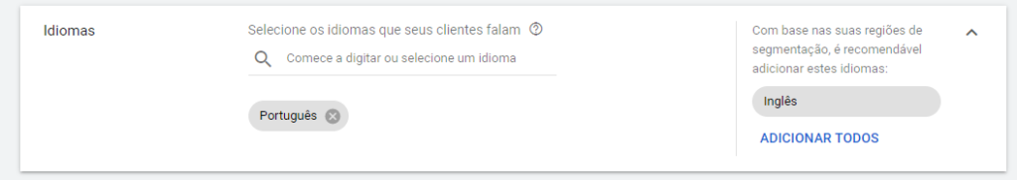Escolha o idioma do navegador nos dispositivos do público

Quanto às características da audiência, você pode pesquisar na web (usando as opções que aparecerão) ou escolher das alternativas que o próprio Google exibe clicando em: navegar ou até aproveitar alguma ideias que o Google Ads oferece para você (opção ideias).

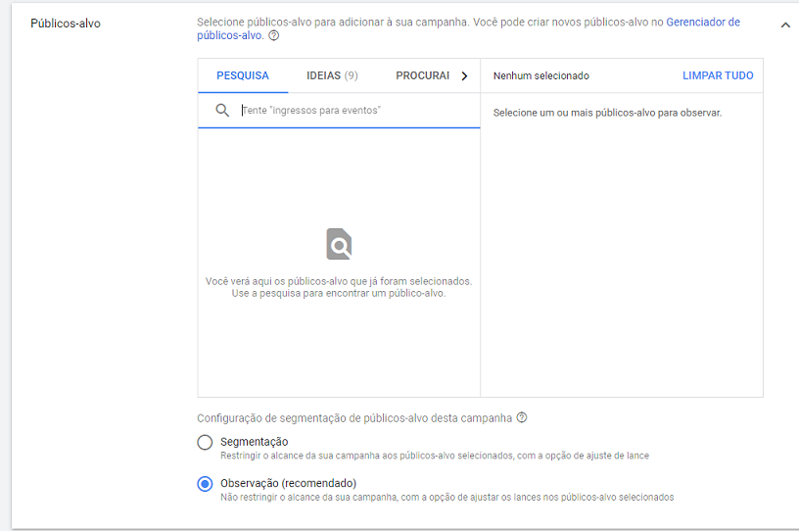Escolha as características da sua audiência

**Dica:**Tente não restringir muito a faixa de pesquisa para que você não perca as oportunidades de aparecer melhor no mercado.

Agora, é hora de configurar o orçamento da campanha.

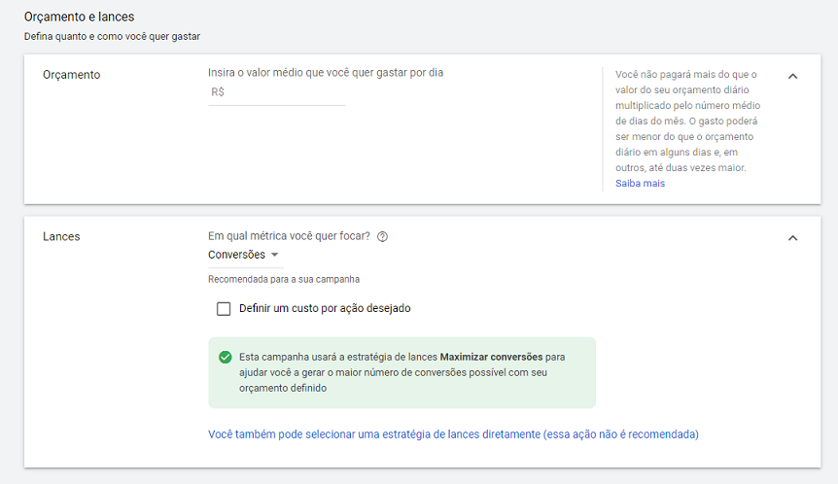Defina o orçamento da campanha e o valor do lance

Decida o valor do orçamento (*budget*) diário para a campanha e como irá gastá-lo: com os cliques? Com as impressões?

Caso você queira acrescentar alguns materiais publicitários ou mais informações relacionadas à campanha, você poderá fazer isso no item: ‘***extensões dos anúncios***’.

Para finalizar, clique em **salvar e prosseguir.**

**3. Configurar um grupo ou grupos ads**

Configurada sua campanha, é hora de criar seus anúncios para serem veiculados ao público.

Ou seja, pense no objetivo de cada anúncio e também nas palavras-chave nas quais seus prospects irão pensar na hora que estiverem pesquisando temas relacionados ao seu negócio.

Defina um grupo dessas palavras-chave que têm a ver com cada grupo de anúncio.

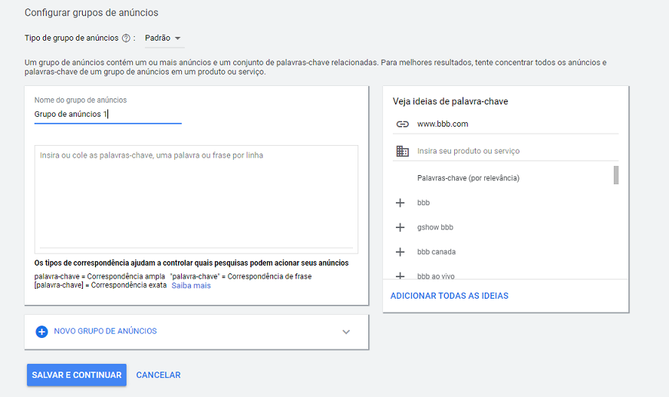Defina um grupo dessas palavras-chave

Conforme mostra a imagem anterior, supondo que queiramos criar um grupo Ad que tem como público-alvo os [produtores digitais](https://eadstation.com/), escolhemos as seguintes palavras-chave relacionadas ao tema: *produtor digital,* *produtos digitais, curso online, criador de conteúdo,* entre outros.

Depois clique em: **salvar e continuar**para prosseguir.

**4. Criar anúncio(s) dentre do grupo Ad**

Continue e crie os demais anúncios de acordo com suas estratégias de Marketing, coloque a URL do site que quer divulgar, preencha os campos: Titulo (headline) 1, 2 e 3 com descrição que atraia seu público.

Escreva uma mini descrição que aparecerá abaixo da linha vermelha (que leva a URL) como na imagem, assim seu produto ou seu site ficará mais claro para o público e, com isso, seus clientes em potencial se tornam mais animados para saber mais.

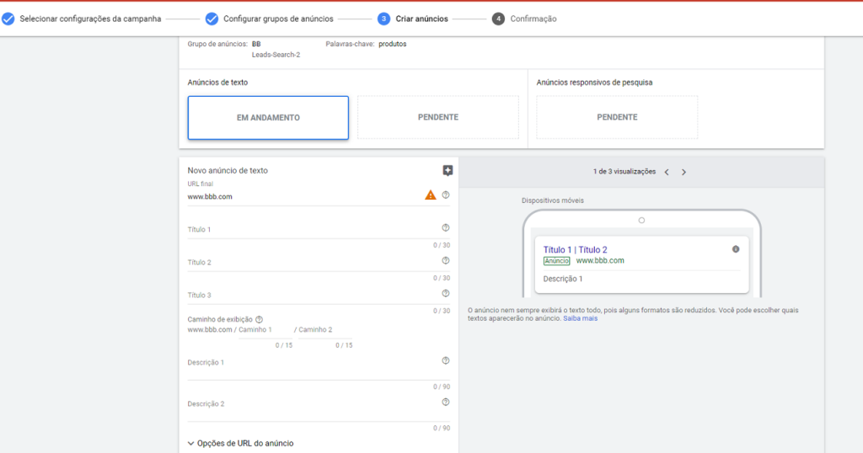Crie seu anúncio

Note que você pode visualizar seu anúncio antes de divulgá-lo. Estando tudo OK, clique em **Salvar e continuar**.

Tudo pronto com seu Grupo Ad e sua campanha como um todo.

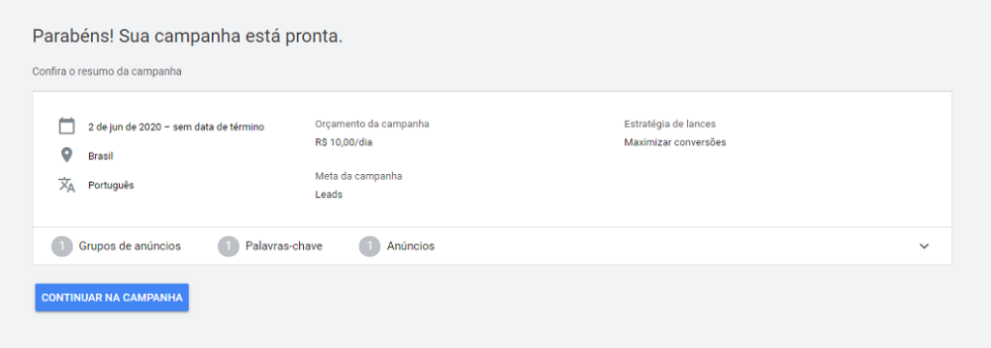Pronto, seu anúncio foi criado.

Clique em **Continuar na Campanha** para ser direcionado à página principal da campanha.

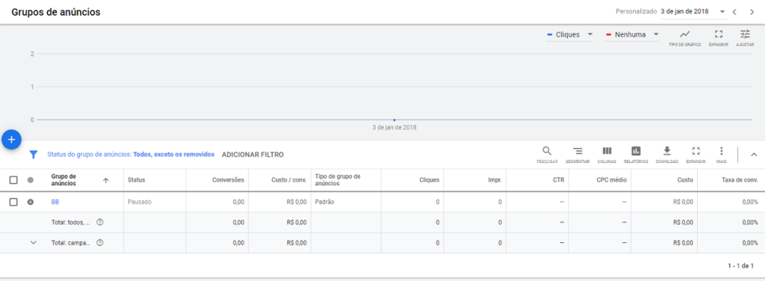Painel de controle de todas as configurações

Por meio desta página você terá controle de todas as configurações da campanha (ativar ou desabilitar) entre outras.

A tabela a seguir oferece uma visão geral sobre a campanha e seus resultados obtidos: *n° de cliques, impressões, taxa de cliques, orçamento gasto diariamente, o status da campanha, as conversões*…etc

Para pausar, habilitar ou remover a campanha clique no quadro do lado esquerdo do nome dela (como na imagem) que aparece uma barra azul acima da tabela, escolha a aba ‘editar’ e, a partir do menu de opções que aparecer, escolha o que quiser.

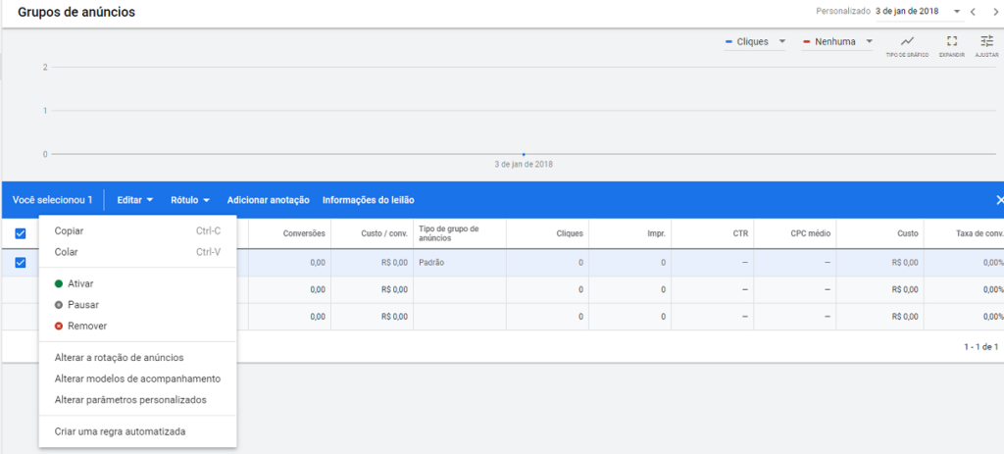Visão geral sobre a campanha e seus resultados

**Quanto custa usar Google Ads?**

A boa notícia é que você não precisa investir muito para veicular anúncios no Google Ads, você pode definir um orçamento diário que se enquadra no seu orçamento.

O valor que você gasta do orçamento definido depende dos números de cliques que sua campanha receber, esse valor é conhecido como ***Custo por clique*,** em inglês, Cost Per Click ou *CPC*.

Em outras palavras, você paga para Google quando os clientes clicarem em seus anúncios, entretanto, você sabe que todo clique recebido significa uma grande chance de que um lead se torne um cliente, não é mesmo? Então, é um investimento que vale a pena.

**Dicas para criar anúncio no Google Ads**

A melhor forma de obter sucesso com o seu anúncio é dizer de alguma forma para quem está pesquisando, que o anúncio é **“feito pra ele”**.

**a) Colocar no título exatamente a mesma palavra chave da busca**, por exemplo, costuma gerar ótimos resultados, porque os termos usados pelo cliente na busca, ficam em **negrito** e se destacam.

b) Outra opção é **citar alguns qualificadores no anúncio.** Já que no modo **CPC**você **paga ao Google apenas pelo clique,** os qualificadores servem também para eliminar aqueles cliques que sua empresa não está interessada.

**Por exemplo,** alguém que não é estudante provavelmente não vai no seu anúncio se você deixar claro: **“só para estudantes”**.

**c) Incluir preços e formas de pagamento também funcionam como um filtro**e influenciam positivamente na taxa de conversão do anúncio.

Ao visualizar um anúncio sem informações de preço, é necessário acessar o site e avaliar essa informação, gerando um clique e consequentemente uma cobrança.

Agora se o preço já estiver presente no anúncio, a etapa de pesquisa de preços já está superada na busca, tornando o possível visitante muito mais qualificado e propenso a converter.

d) Alguns estudos também mostram que **escrever todas as palavras com as iniciais maiúsculas chama a atenção e atrai mais cliques** (inclusive o próprio Google recomenda isso).

e) Outra coisa: **não economize caracteres!** Eles estão lá para ser usados, então tente usar a maior quantidade possível deles no seu anúncio.

**Dicas específicas para anunciar no Google ADS**

**Título do anúncio**

O título é a primeira linha do anúncio, porém seu cadastro é feito em 2 linhas de 30 caracteres, que serão separadas por um hífen no título.

É a parte mais chamativa do anúncio e deve refletir o que o cliente está pesquisando.

Se você não conseguir ter boas ideias para o título, tente aproveitar algumas das nossas sugestões:

**Chame pelo público:**

* Gestão para freelancers
* Software para contadores

**Vá na ferida:**

* Problemas com Internet?
* Precisa de um médico?

**Seja provocador:**

* Odeia esperar?
* Cansado da sua TV?

**Desperte a curiosidade:**

* O segredo das vendas
* Você é um bom chefe?

**Ofereça uma informação:**

* Como escolher seu celular
* Como cozinhar melhor

**Descrição do anúncio**

São as linhas de texto logo abaixo, com tamanho máximo de 80 caracteres.

É fato que você não vai conseguir colocar todo o discurso de vendas da sua empresa em apenas 80 caracteres. Lembre-se de que o objetivo aqui é apenas atrair o clique. As outras informações necessárias estarão no seu site.

Nas linhas de descrição, é interessante destacar argumentos que possam despertar o interesse (ou curiosidade) e atrair o clique:

**a) Uma descrição dos recursos e funcionalidades:**

* Móveis de madeira maciça
* Motor 2.0, airbag e bancos de couro

**b) Um benefício (ou solução) claro e conciso:**

* Economiza até 15% de energia
* Melhore a sua didática

**c) Uma proposição que mostre algo em que você é diferente:**

* Instalação em apenas 1 dia
* 10 anos de experiência

**d) Um depoimento ou indicador de status:**

* Indicado na Revista Veja
* Ganhador do prêmio X

**e) Uma chamada:**

* Compre hoje
* Faça o download

**f) Uma frase que espante quem não for do público alvo:**

* Somente no RJ
* Para multinacionais

**g) Uma promoção:**

* Descontos de 40%
* Teste gratuito por 10 dias

**URL de visualização**

É um endereço **“fictício”,** mais curto, que aparece em verde. Inclui automaticamente o site cadastrado na URL final e possibilita a inclusão de duas subcategorias, com 15 caracteres cada;

Essa linha também é muito importante. Para escolher a URL exibida, use o próprio domínio da empresa e tente sintetizar a oferta que você tem para o cliente depois do clique.

Por exemplo, se estivéssemos oferecendo um dos nossos [eBooks da MAIKON.biz](https://maikon.biz/materiais/), um bom endereço seria: <https://maikon.biz/materiais/>

**URL de destino**

Outro item a ser escolhido é o endereço real para onde o cliente vai ser direcionado após clicar no link. Esse endereço não aparece no anúncio;

A melhor opção é **enviar o cliente para uma página que tenha exatamente o que ele está procurando** e que tenha perfeita relação com o anúncio.

Uma boa **Landing Page**, criada exclusivamente para a oferta anunciada, costuma gerar bem mais resultados do que simplesmente enviar para a página principal (home) e deixar para o cliente descobrir por si só onde estão as informações.

**Extensões de anúncio**

Além do conteúdo do próprio anúncio, é possível adicionar extensões de anúncio, para incluir informações a oferta e que também podem fazer a diferença no desempenho da sua campanha.

Constantemente o Google atualiza os tipos de extensões de anúncio, por isso é importante acompanhar o [blog oficial](https://www.blog.google/products/ads/) e também avaliar constantemente as opções na própria ferramenta. Atualmente as extensões disponíveis são:

* **Sitelink:**links para outras páginas do site;
* **Frase de destaque:** frases curtas, onde é possível destacar diferenciais do produto/serviço anunciado;
* **Snippets estruturados:**lista de destaques oferecidos, como marcas, serviços, modelos e cursos;
* **Chamada:**inclusão do telefone no anúncio — em dispositivos móveis, é possível iniciar a chamada diretamente pelo anúncio;
* **Mensagem:** possibilita ao cliente enviar uma mensagem de texto através do seu celular, com um conteúdo pré-determinado por você;
* **Local:** permite incluir o endereço da empresa usando a conta do **Google Meu Negócio** e exibe a distância ao cliente;
* **Local de afiliados:** atualmente só está disponível para revendedores de automóveis e redes varejistas nos Estados Unidos e no Reino Unido;
* **Preço:**lista de produtos, serviços e até eventos, onde é possível incluir o preço e links específicos;
* **Aplicativos:** destaque para o aplicativo Android ou iOS no anúncio;
* **Comentários:** comentários de clientes e influenciadores (é necessário ter o comentário registrado em alguma página do site);
* **Extensões automáticas:** são criadas automaticamente pelo Google, quando prevê que podem melhorar o desempenho.

As extensões podem ser configuradas em nível de grupo de anúncios (exibidas somente junto com anúncios do grupo selecionado), campanha (exibidas com todos os anúncios de uma campanha) e conta (exibidas em todos os anúncios de Rede de Pesquisa ativos na conta).

É recomendável configurar em grupos de anúncio para ter extensões mais relevantes com o contexto do anúncio.

Além disso, ao configurar as extensões é possível determinar o período em que serão exibidas (ótimo para divulgar promoções e eventos) e se serão exibidas somente em dispositivos móveis (interessante para desenvolver extensões exclusivas, como uma frase de destaque divulgando “frete grátis via celular”, por exemplo).

Algumas extensões possibilitam cliques do cliente, como de sitelinks (que levam visitantes para páginas específicas do seu site), de chamada e de aplicativo. Se o cliente clicar em uma extensão e não no título do anúncio, o valor do custo por clique pago por você será o mesmo.

É importante reforçar que, mesmo que todas as extensões estejam configuradas corretamente, elas nem sempre serão exibidas. O Google vai priorizar as extensões mais relevantes para o cliente e as que podem gerar mais resultados.

**Anúncios dinâmicos**

Os anúncios dinâmicos são um **recurso avançado** da ferramenta, para facilitar o processo de criação de anúncios e tornar seu conteúdo mais relevante.

É possível configurar anúncios totalmente dinâmicos dentro do Google Ads ou determinar apenas alguma parte de seu conteúdo.

**Anúncio dinâmico:** usando o [anúncio dinâmico](https://support.google.com/adwords/answer/2471185?hl=pt-BR), é necessário incluir apenas uma descrição e uma URL de visualização padrão.

O título e a URL final são incluídas de forma dinâmica pelo Google, levando em consideração a pesquisa do cliente e a relevância com o site configurado;

**Anúncio com atributo dinâmico:** configuração feita em um anúncio de texto tradicional, onde é possível configurar uma contagem regressiva automática a partir de alguma data, [inserção automática da palavra-chave](https://support.google.com/adwords/answer/74992?hl=pt-BR) que ativou o anúncio ou até a inclusão de uma função SE, que pode inserir determinado texto quando uma condição é atendida (o dispositivo é mobile, por exemplo).

Para incluir, basta abrir uma chave “{” que as opções ficarão visíveis para configurar.

**O que não fazer no seu texto de anúncio: A política do Google**

O **Google Ads** possui uma [política editorial](https://support.google.com/adwordspolicy/answer/6008942?hl=pt-BR) e não aceita que determinados tipos de anúncio sejam exibidos. Para que sua empresa possa se precaver de cair em um desses erros, reproduzimos aqui as principais diretrizes para textos no Google Ads:

**Espaçamento**

Deve haver espaçamento adequado entre as palavras e depois de pontuação.

Por exemplo, **“R-o-u-p-a-s b-a-r-a-t-a-s”**não seria permitido; **“Entrega gratuita. Compre já”** também não.

**Pontuação e símbolos**

A pontuação não pode ser usada para atrair a atenção do cliente. Ela não deve ser desnecessária ou repetida duas ou mais vezes em uma linha.

Além disso, **o título do anúncio não pode conter ponto de exclamação** e o anúncio **pode conter apenas um ponto de exclamação** no total.

Todos **os símbolos, números e letras devem representar seu verdadeiro significado** — não devem ser usados no lugar de palavras.

Por exemplo, **“Temos uma promoção D+ para você!”** violaria essa política porque **“D+”**estaria substituindo uma palavra.

**Repetição**

**A repetição não deve ser usada como um artifício publicitário** ou para fins de promoção.

Ainda, **a mesma palavra não pode se repetir três vezes ou mais em uma linha**.

Por exemplo, um anúncio com o título **“Negócios, negócios, negócios aqui”**não seria permitido.

Para estar de acordo com a exigência dessa política, o título do anúncio deveria ser substituído por uma frase como **“Negócios incríveis aqui”.**

**Linguagem imprópria**

Os anúncios, incluindo a URL de visualização, **não podem conter linguagem considerada inadequada ou ofensiva**para alguns clientes.

Isso também **se aplica a erros de grafia, autocensura ou outros tipos de linguagem imprópria.**

**Frases inaceitáveis**

**Certas frases de chamariz não podem aparecer nos textos do anúncio** se não descreverem o produto, serviço ou website.

Por exemplo, uma frase genérica como **“clique aqui”**não seria permitida.

Um exemplo de uma boa frase de chamariz seria**“Faça já o seu pedido online”**, pois representaria o produto e o conteúdo do site.

**Uso de superlativo**

Superlativos são palavras que enfatizam a superioridade. Para que os clientes sintam que são tratados de maneira honesta e confiável, **o texto do anúncio não pode conter frases comparativas ou subjetivas,**como **“O melhor”** ou **“Número 1”**, a menos que o produto ou serviço seja avaliado por um terceiro.

Essa avaliação deve estar claramente visível em seu website.

Por exemplo, se um anúncio declara que um site é o **“Melhor da web”,** o site deve exibir a avaliação dessa declaração por terceiros.

Um selo da Revista Info indicando que o site recebeu o prêmio de melhor da web seria aceitável e o anúncio estaria de acordo com a política.

**Falsas Promessas**

Tome cuidado para **não prometer coisas que seu anúncio não vai cumprir.**

Não indique, por exemplo, que **“você vai cantar melhor em 8 dias”**.

Seu método pode ser ótimo, mas cada pessoa reage de uma forma diferente a ele, portanto o Google barraria.

Outro exemplo é **“acabe com a insônia”**.

A lógica aqui é a mesma, pois você não tem como comprovar efetivamente que todas as pessoas que clicarem no seu anúncio não sofrerão mais de insônia. **Lembre-se: não anuncie algo que não pode garantir.**

**Como saber se a sua campanha de Google Ads está dando certo?**

Duas grandes medidas são essenciais para avaliar sua campanha de Google Ads:

**Ticket Médio**

É o valor médio que cada cliente gasta em uma compra (tanto em produtos quanto em serviços). Esse valor é determinado pela média entre o montante de vendas e o número de clientes que geraram esse volume de compras.

**Custo de Aquisição de Cliente (CAC)**

O CAC é o quanto você gasta com ações de marketing para fechar uma compra. Nesse custo entram valores como campanhas em geral, criação de materiais, e todos os demais custos.

Em nosso caso, temos o foco na campanha de Google Ads. Você pode chegar nesse número ao dividir seus investimentos pelo número de clientes oriundos da sua campanha.

No geral, é preciso olhar para o Ticket Médio e, buscando uma margem, estabelecer um valor limite para o CAC, dessa forma você irá definir se a sua campanha está boa (abaixo do custo) ou não (acima do custo). Isso é o grande critério para determinar se uma campanha está funcionando ou não.

Só que isso é muito fácil de medir quando o ciclo de venda é curto, como no ecommerce, em que as vendas acontecem na hora. Por outro lado, há alguns tipos de vendas que podem levar meses, como a aquisição de um imóvel ou um ERP.

Nesses casos não é possível medir a curto prazo a taxa de conversão em vendas e checar se o CAC é ideal. Por isso, o mais viável é trabalhar com geração de potenciais clientes (Leads) e usar seu histórico para determinar a taxa de **conversão de Leads em clientes.**Assim sabemos quantos Leads são necessários e qual o teto no custo por Lead.

**Deixando bem claro:**não existe nenhuma métrica que indique melhor se a campanha funciona ou não do que o **custo de aquisição** comparado com o **ticket médio.**

Agora que você já descobriu como anunciar no Google ads, é só começar!